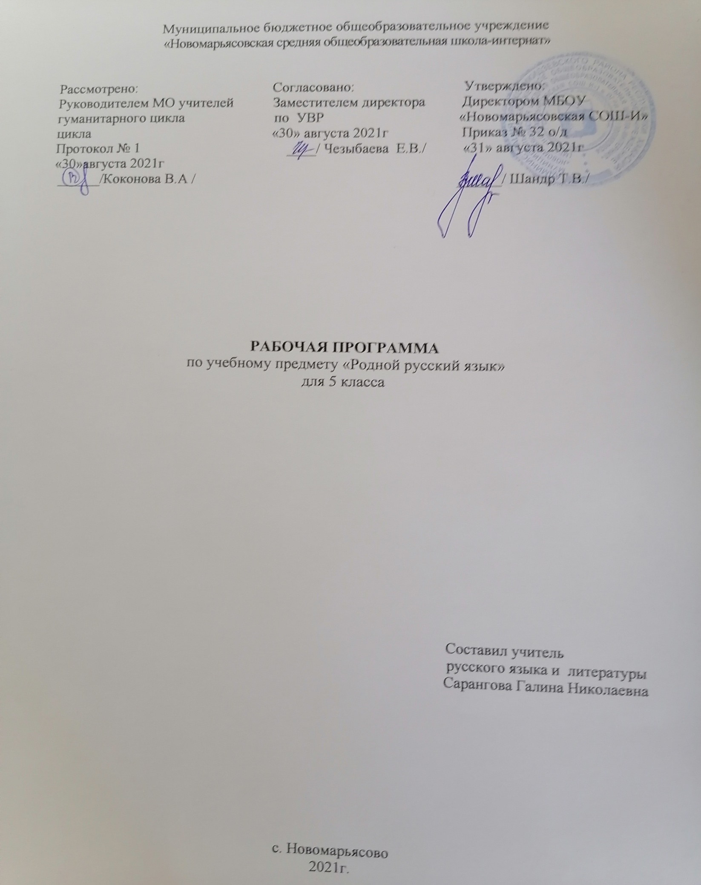

1.Пояснительная записка.
Рабочая программа по родному(русскому) языку разработана на основе:
- ФГОС ООО (приказ Министерства образования и науки РФ от 17.12.2010г. № 1897), с учётом Примерной программы по учебному предмету «Родной (русский) язык» для 5 класса общеобразовательных учреждений, реализующих программы основного общего образования, одобренной решением федерального учебно-методического объединения по общему образованию Протокол от 31 января 2018 года № 2/18
- федерального компонента Государственного стандарта общего образования;
-федерального перечня учебников, рекомендованных к использованию в образовательном процессе общеобразовательных учреждений на 2021-2022 учебный год.
-ООП МБОУ «Новомарьясовская СОШ-И» на 2021-2022 учебный год;
Общая характеристика учебного предмета «Родной(русский) язык» .
Родной(русский) язык входит в образовательную область – «Филология».
Русский язык – государственный язык Российской Федерации, средство межнационального общения и консолидации народов России, основа формирования гражданской идентичности в поликультурном обществе.
Русский язык является родным языком русского народа, основой его духовной культуры. Он формирует и объединяет нацию, связывает поколения, обеспечивает преемственность и постоянное обновление национальной культуры. Изучение русского языка и владение им – могучее средство приобщения к духовному богатству русской культуры и литературы, основной канал социализации личности, приобщения её к культурно-историческому опыту человечества.
Родной язык, выполняя свои базовые функции общения и выражения мысли, обеспечивает межличностное и социальное взаимодействие людей, участвует в формировании сознания, самосознания и мировоззрения личности, является важнейшим средством хранения и передачи информации, культурных традиций и истории народа, говорящего на нём. Высокий уровень владения родным языком определяет способность аналитически мыслить, успешность в овладении способами интеллектуальной деятельности, умениями убедительно выражать свои мысли и точно понимать мысли других людей, извлекать и анализировать информацию из различных текстов, ориентироваться в ключевых проблемах современной жизни и в мире духовно-нравственных ценностей.
Как средство познания действительности русский родной язык обеспечивает развитие интеллектуальных и творческих способностей ребенка, развивает его абстрактное мышление, память и воображение, формирует навыки самостоятельной учебной деятельности, самообразования и самореализации личности.
Обучение русскому родному языку совершенствует нравственную и коммуникативную культуру ученика. Будучи формой хранения и усвоения различных знаний, русский язык неразрывно связан со всеми школьными предметами, имеет особый статус: является не только объектом изучения, но и средством обучения. Он влияет на качество усвоения всех других школьных предметов, а в дальнейшем способствует овладению будущей профессией.
Содержание курса «Русский родной язык» направлено на удовлетворение потребности обучающихся в изучении родного языка как инструмента познания национальной культуры и самореализации в ней. Учебный предмет «Русский родной язык» не ущемляет права тех обучающихся, кто изучает иные (не русский) родные языки. Поэтому учебное время, отведённое ни изучение данной дисциплины, не может рассматриваться как время для углублённого изучения основного курса «Русский язык».
Важнейшими задачами курса являются приобщение обучающихся к фактам русской языковой истории в связи с историей русского народа, формирование преставлений школьников о сходстве и различиях русского и других языков в контексте богатства и своеобразия языков, национальных традиций и культур народов России и мира; расширение представлений о русской языковой картине мира, о национальном языке как базе общезначимых нравственно-интеллектуальных ценностей, поведенческих стереотипов и т.п., что способствует воспитанию патриотического чувства, гражданственности, национального самосознания и уважения к языкам и культурам других народов нашей страны и мира.
Цели освоения учебного предмета в 5 классе:
- воспитание гражданина и патриота;
- формирование представления о русском языке как духовной, нравственной и культурной ценности народа;
- осознание национального своеобразия русского языка; формирование познавательного интереса, любви, уважительного отношения к русскому языку, а через него – к родной культуре;
- воспитание ответственного отношения к сохранению и развитию родного языка, формирование волонтёрской позиции в отношении популяризации родного языка;
- воспитание уважительного отношения к культурам и языкам народов России; овладение культурой межнационального общения;
- совершенствование коммуникативных умений и культуры речи, обеспечивающих свободное владение русским литературным языком в разных сферах и ситуациях его использования; обогащение словарного запаса и грамматического строя речи учащихся; развитие готовности и способности к речевому взаимодействию и взаимопониманию, потребности к речевому самосовершенствованию;
- углубление и при необходимости расширение знаний о таких явлениях и категориях современного русского литературного языка, которые обеспечивают его нормативное, уместное, этичное использование в различных сферах и ситуациях общения; о стилистических ресурсах русского языка; об основных нормах русского литературного языка; о национальной специфике русского языка и языковых единицах, прежде всего о лексике и фразеологии с национально-культурной семантикой; о русском речевом этикете;
- совершенствование умений опознавать, анализировать, классифицировать языковые факты, оценивать их с точки зрения нормативности, соответствия ситуации и сфере общения; умений работать с текстом, осуществлять информационный поиск, извлекать и преобразовывать необходимую информацию;
- развитие проектного и исследовательского мышления, приобретение практического опыта исследовательской работы по русскому языку, воспитание самостоятельности в приобретении знаний.
Задачи
- освоить учебный предмет в 5 классе о родном русском языке (его устройстве и функционировании),
- развивать языковой и эстетический идеал, т.е. представления о прекрасном в языке и речи;
- формировать прочные орфографические и пунктуационные умения и навыки (в пределах программных требований);
- обучать умению связно излагать свои мысли в устной и письменной форме;
- обучать умению самостоятельно пополнять знания по русскому языку;
- воспитывать обучающихся средствами данного предмета.
Учебники и учебные пособия:
- «Русский родной язык» под редакцией Александровой О. М., Загоровской О. В., Богданова С. И., Вербицкой Л. А., Гостевой Ю. Н., Добротиной И. Н., Нарушевича А. Г., Казаковой Е. И., Васильевых И. П, рекомендованного Министерством просвещения Российской Федерации (Приказ №345 от 28.12.2018г. «О федеральном перечне учебников, рекомендуемых к использованию при реализации имеющих государственную аккредитацию образовательных программ начального общего, основного общего, среднего общего образования») ,2020
- «К пятерке шаг за шагом» пособие для учащихся общеобразовательных учреждений под редакцией Л.А.Ахременковой
Отражение специфики класса. В классе 11 учащихся. Класс разноуровневый. Основная масса учащихся имеет средний уровень мотивации к изучению предмета, в состоянии освоить программу на базовом уровне.
При прохождении программы возможны риски: актированные дни(низкий температурный режим, карантин, больничный лист, курсовая переподготовка, семинары, В случае болезни учителя, курсовой переподготовки, поездках на семинар, уроки согласно рабочей программы будет проводить другой учитель соответствующего профиля. Возможен вариант переноса тем уроков во внеурочное время(факультативы, консультации, предметные недели).В случае карантина, актированных дней возможно внесение изменений в график годового календарного учебного года по продлению учебного года, либо перенос каникулярных периодов в другое время.
2.Планируемые результаты освоения учебного предмета.
Рабочая программа по учебному предмету «Родной (русский) язык» направлена на достижение школьниками следующих личностных, метапредметных и предметных результатов:
Личностные
1) понимание родного русского языка как одной из основных национально-культурных ценностей русского народа, определяющей роли родного языка в развитии интеллектуальных, творческих способностей и моральных качеств личности, его значения в процессе получения школьного образования;
2) осознание эстетической ценности родного русского языка; уважительное отношение к родному языку, гордость за него; потребность сохранить чистоту русского языка как явления национальной культуры; стремление к речевому самосовершенствованию;
3)формирование достаточного объема словарного запаса и усвоенных грамматических средств для свободного выражения мыслей и чувств в процессе речевого общения; способность к самооценке на основе наблюдения за собственной речью;
4) воспитание российской гражданской идентичности: патриотизма, уважения к Отечеству, прошлому и настоящему многонационального народа России;
5) формирование коммуникативной компетентности в общении и сотрудничестве со сверстниками, детьми старшего и младшего возраста,
Метапредметные результаты: формирование универсальных учебных действий (УУД).
Регулятивные УУД:
- определять и формировать цель деятельности на уроке с помощью учителя;
- проговаривать последовательность действий на уроке;
- учиться работать по предложенному учителем плану;
- в сотрудничестве с учителем ставить конкретную учебную задачу на основе соотнесения того, что уже известно и усвоено, и того, что еще неизвестно;
- оценивать правильность выполнения учебной задачи, собственные возможности её решения;
- владеть основами самоконтроля, самооценки, принятия решений и осуществления осознанного выбора в учебной и познавательной деятельности.
Познавательные УУД:
- ориентироваться в справочном аппарате учебника;
- научатся осуществлять поиск необходимой информации для выполнения учебных заданий, используя справочные материалы;
- преобразовывать информацию из одной формы в другую: подробно пересказывать небольшие тексты.
- находить ответы на вопросы в тексте, словарях;
- делать выводы в результате совместной работы класса и учителя;
Коммуникативные результаты:
- оформлять свои мысли в устной и письменной форме (на уровне предложения или небольшого текста);
- слушать и понимать речь других;
- выразительно читать и пересказывать текст;
- учиться работать в паре, группе;
- договариваться и приходить к общему решению, работая в паре;
- участвовать в коллективном обсуждении учебной проблемы;
- строить продуктивное взаимодействие и сотрудничество со сверстниками и взрослыми;
выражать свои мысли с соответствующими возрасту полнотой и точностью;
- быть терпимыми к другим мнениям, учитывать их в совместной работе;
- оформлять свои мысли в устной и письменной форме с учетом речевых ситуаций;
- адекватно использовать речевые средства для решения различных коммуникативных задач;
- владеть монологической и диалогической формами речи.
Предметные результаты:
- представление об основных функциях языка, о роли русского языка как национального языка русского народа, как государственного языка Российской Федерации и языка межнационального общения, о связи языка и культуры народа, о роли родного языка в жизни человека и общества;
- понимание места родного языка в системе гуманитарных наук и его роли в образовании в целом;
- усвоение основ научных знаний о родном языке; понимание взаимосвязи его уровней и единиц;
- освоение базовых понятий лингвистики;
- соблюдение основных орфоэпических и акцентологических норм современного русского литературного языка;
- овладение основными стилистическими ресурсами лексики и фразеологии русского языка, основными нормами русского литературного языка (орфоэпическими, лексическими, грамматическими, орфографическими, пунктуационными), нормами речевого этикета и использование их в своей речевой практике при создании устных и письменных высказываний;
- опознавание и анализ основных единиц языка,
- проведение различных видов анализа слова , стилистического анализа текста;
- понимание коммуникативно-эстетических возможностей лексической и грамматической синонимии и использование их в собственной речевой практике;
- осознание эстетической функции родного языка;
3.Содержание учебного предмета
Введение.
Русский язык – национальный язык русского народа. Роль родного языка в жизни человека
Язык и культура.
Русский язык в жизни общества и государства. Бережное отношение к родному языку как одно из необходимых качеств современного культурного человека. Русский язык – язык русской художественной литературы.
Язык как зеркало национальной культуры. Слово как хранилище материальной и духовной культуры народа. Слова, обозначающие предметы и явления традиционного русского быта (национальную одежду, пищу, игры, народные танцы и т.п.), слова с национально-культурным компонентом значения (символика числа, цвета и т.п.), народно-поэтические символы, народно-поэтические эпитеты (за тридевять земель, цветущая калина – девушка, тучи – несчастья, полынь, веретено, ясный сокол, красна девица, рόдный батюшка), прецедентные имена (Илья Муромец, Василиса Прекрасная, Иван-Царевич, сивка-бурка, жар-птица, и т.п.) в русских народных и литературных сказках, народных песнях, былинах, художественной литературе.
Крылатые слова и выражения (прецедентные тексты) из русских народных и литературных сказок (битый небитого везёт; по щучьему велению; сказка про белого бычка; ни в сказке сказать, ни пером описать; при царе Горохе; золотая рыбка; а ткачиха с поварихой, с сватьей бабой Бобарихой и др.), источники, значение и употребление в современных ситуациях речевого общения. Русские пословицы и поговорки как воплощение опыта, наблюдений, оценок, народного ума и особенностей национальной культуры народа. Загадки. Метафоричность русской загадки.
Краткая история русской письменности. Создание славянского алфавита. Особенности русской интонации, темпа речи по сравнению с другими языками. Особенности жестов и мимики в русской речи, отражение их в устойчивых выражениях (фразеологизмах) (надуть щёки, вытягивать шею, всплеснуть руками и др.) в сравнении с языком жестов других народов.
Слова с суффиксами субъективной оценки как изобразительное средство. Уменьшительно-ласкательные формы как средство выражения задушевности и иронии. Особенности употребления слов с суффиксами субъективной оценки в произведениях устного народного творчества и произведениях художественной литературы разных исторических эпох.
Ознакомление с историей и этимологией некоторых слов. Слово как хранилище материальной и духовной культуры народа. Национальная специфика слов с живой внутренней формой (черника, голубика, земляника, рыжик).
Метафоры общеязыковые и художественные, их национально-культурная специфика. Метафора, олицетворение, эпитет как изобразительные средства. Поэтизмы и слова-символы, обладающие традиционной метафорической образностью, в поэтической речи.
Слова со специфическим оценочно-характеризующим значением. Связь определённых наименований с некоторыми качествами, эмоциональными состояниями и т.п. человека (барышня – об изнеженной, избалованной девушке; сухарь – о сухом, неотзывчивом человеке; сорока – о болтливой женщине и т.п., лиса – хитрая для русских, но мудрая для эскимосов; змея – злая, коварная для русских, символ долголетия, мудрости – в тюркских языках и т.п.).
Русские имена. Имена исконные и заимствованные, краткие сведения по их этимологии. Имена, которые не являются исконно русскими, но воспринимаются как таковые. Имена традиционные и новые. Имена популярные и устаревшие. Имена с устаревшей социальной окраской. Имена, входящие в состав пословиц и поговорок, и имеющие в силу этого определённую стилистическую окраску. Общеизвестные старинные русские города. Происхождение их названий.
Раздел 2. Культура речи
Основные орфоэпические нормы современного русского литературного языка. Понятие о варианте нормы. Равноправные и допустимые варианты произношения. Нерекомендуемые и неправильные варианты произношения. Запретительные пометы в орфоэпических словарях. Постоянное и подвижное ударение в именах существительных; именах прилагательных, глаголах.
Омографы: ударение как маркёр смысла слова: пАрить — парИть, рОжки — рожкИ, пОлки — полкИ, Атлас — атлАс. Произносительные варианты орфоэпической нормы: (було[ч’]ная — було[ш]ная, же[н’]щина — же[н]щина, до[жд]ём — до[ж’]ём и под.). Произносительные варианты на уровне словосочетаний (микроволнОвая печь – микровОлновая терапия). Роль звукописи в художественном тексте.
Основные лексические нормы современного русского литературного языка. Основные нормы словоупотребления: правильность выбора слова, максимально соответствующего обозначаемому им предмету или явлению реальной действительности. Лексические нормы употребления имён существительных, прилагательных, глаголов в современном русском литературном языке. Стилистические варианты нормы (книжный, общеупотребительный‚ разговорный и просторечный) употребления имён существительных, прилагательных, глаголов в речи (кинофильм — кинокартина — кино – кинолента, интернациональный — международный, экспорт — вывоз, импорт — ввоз‚ блато — болото, брещи — беречь, шлем — шелом, краткий — короткий, беспрестанный — бесперестанный‚ глаголить – говорить – сказать – брякнуть).
Основные грамматические нормы современного русского литературного языка. Категория рода: род заимствованных несклоняемых имен существительных (шимпанзе, колибри, евро, авеню, салями, коммюнике); род сложных существительных (плащ-палатка, диван-кровать, музей-квартира); род имен собственных (географических названий); род аббревиатур. Нормативные и ненормативные формы употребления имён существительных. Формы существительных мужского рода множественного числа с окончаниями –а(-я), -ы(и)‚ различающиеся по смыслу: корпуса (здания, войсковые соединения) – корпусы (туловища); образа (иконы) – образы (литературные); кондуктора (работники транспорта) – кондукторы (приспособление в технике); меха (выделанные шкуры) – мехи (кузнечные); соболя (меха) – соболи (животные). Литературные‚ разговорные‚ устарелые и профессиональные особенности формы именительного падежа множественного числа существительных мужского рода (токари – токаря, цехи – цеха, выборы – выбора, тракторы – трактора и др.).
Речевой этикет Правила речевого этикета: нормы и традиции. Устойчивые формулы речевого этикета в общении. Обращение в русском речевом этикете. История этикетной формулы обращения в русском языке. Особенности употребления в качестве обращений собственных имён, названий людей по степени родства, по положению в обществе, по профессии, должности; по возрасту и полу. Обращение как показатель степени воспитанности человека, отношения к собеседнику, эмоционального состояния. Обращения в официальной и неофициальной речевой ситуации. Современные формулы обращения к незнакомому человеку. Употребление формы «он».
Раздел 3. Речь. Речевая деятельность. Текст
Язык и речь. Виды речевой деятельности Язык и речь. Точность и логичность речи. Выразительность, чистота и богатство речи.
Средства выразительной устной речи (тон, тембр, темп), способы тренировки (скороговорки). Интонация и жесты. Формы речи: монолог и диалог.
Текст как единица языка и речи Текст и его основные признаки. Как строится текст. Композиционные формы описания, повествования, рассуждения. Повествование как тип речи. Средства связи предложений и частей текста.
Функциональные разновидности языка Функциональные разновидности языка. Разговорная речь. Просьба, извинение как жанры разговорной речи.
Официально-деловой стиль. Объявление (устное и письменное).
Учебно-научный стиль. План ответа на уроке, план текста
Публицистический стиль. Устное выступление. Девиз, слоган.
Язык художественной литературы. Литературная сказка. Рассказ.
Особенности языка фольклорных текстов. Загадка, пословица. Сказка. Особенности языка сказки (сравнения, синонимы, антонимы, слова с уменьшительными суффиксами и т.д.).
Резерв учебного времени

4.Календарно-тематическое планирование.
№ п\п | Наименование разделов и тем | Кол-во часов | Дата
 |  |  | План | Факт.
1 | Раздел 1. Язык и культура.  Наш родной русский язык | 11  1 | 1.09
2 | Из истории русской письменности | 1 | 8.09
3 | Язык – волшебное зеркало мира и национальной культуры | 1 | 15.09
4 | История в слове: наименования предметов традиционной русской одежды | 1 | 22.09
5 | История в слове: наименования предметов традиционной русской одежды | 1 | 29.09
6 | История в слове: наименования предметов традиционного русского быта | 1 | 6.10
7 | Образность русской речи: сравнение, метафора, олицетворение | 1 | 13.10
8 | Живое слово русского фольклора | 1 | 20.10
9 | Меткое слово русской речи: крылатые слова, пословицы, поговорки | 1 | 27.10
10 | О чем может рассказать имя | 1 | 10.11
11 | Проверочная работа №1 | 1 | 17.11
12 | Раздел 2. Культура речи.  Современный русский литературный язык | 7  1 | 24.11
13 | Русская орфоэпия. Нормы произношения и ударения | 1 | 1.12
14 | Речь точная и выразительная. Основные лексические нормы | 1 | 8.12
15 | Стилистическая окраска слова | 1 | 15.12
16 | Речь правильная. Основные грамматические нормы | 1 | 22.12
17 | Речевой этикет: нормы и традиции | 1 | 12.01
18 | Проверочная работа № 2 | 1 | 19.01
19 | Раздел 3. Речь. Текст.  Язык и речь | 15  1 | 26.01
20 | Средства выразительности устной речи | 1 | 2.02
21 | Формы речи: монолог и диалог | 1 | 9.02
22 | Текст и его строение |  | 16.02
23 | Композиционные особенности описания, повествования, рассуждения | 1 | 2.03
24 | Средства связи предложений и частей текста | 1 | 9.03
25 | Функциональные разновидности языка | 1 | 16.03
26 | Разговорная речь. Просьба, извинение | 1 | 23.03
27 | Официально-деловой стиль. Объявление | 1 | 6.04
28 | Научно-учебный подстиль. План ответа на уроке, план текста | 1 | 13.04
29 | Публицистический стиль. Устное выступление | 1 | 20.04
30 | Язык художественной литературы. Литературная сказка | 1 | 27.04
31 | Язык художественной литературы. Рассказ | 1 | 4.05
32 | Особенности языка фольклорных текстов | 1 | 11.05
33 | Проверочная работа № 3 | 1 | 18.05
34 | Итоговый урок. | 1 | 25.05

